**Test Report**

Документ содержит информацию о тестировании сайта <https://www.saucedemo.com/> . Перед выполнением тестирования проект был разбит на модули. Для каждого модуля были разработаны тест кейсы с целью проверки функциональности. Дата составления документа 14.12.2022 года.

**Обзор**

Функционал приложения, который был протестирован:

* Авторизация для входа на главную страницу сайта
* Бургер меню
* Корзина
* Сортировка товара
* Главная страница
* Страница выбранного товара
* Социальные сети в футере

### **Тестирование не проводилось для следующих функциональностей:**

* Форма заполнения для оформления заказа в корзине

**Окружение**

Тестирование проводилось в браузерах:

* Google Chrome Версия 107.0.5304.121 (Официальная сборка), (arm64)
* Safari Версия 16.0 (17614.1.25.9.10, 17614)
* Firefox Версия 107.0.1

Тестирование проводилось на операционной системе:

* MacOS Monterey 12.6

## **План этапов тестирования с расчетом затраченного времени:**

| **Задача** | **Объем работы, час.** | **Дата начала** | **Дата Окончания** |
| --- | --- | --- | --- |
| Acceptance criteria(AC) | 10 | 11.12.2022 | 12.12.2022 |
| Test plan | 4 | 12.12.2022 | 12.12.2022 |
| Checklist | 4 | 12.12.2022 | 12.12.2022 |
| Test cases | 6 | 13.12.2022 | 13.12.2022 |
| Bug reports | 3 | 13.12.2022 | 13.12.2022 |
| Test reports | 1 | 14.12.2022 | 14.12.2022 |
| Test Execution | 8 | 14.12.2022 | 14.12.2022 |

## **Информация о проведенных тест-кейсах:**

## Количество пройденных удачных тестовых случаев: 25

* Количество пройденных неудачных тестов: 1
* Процент удачных тестов : 96%
* Процент неудачных тестов: 4%

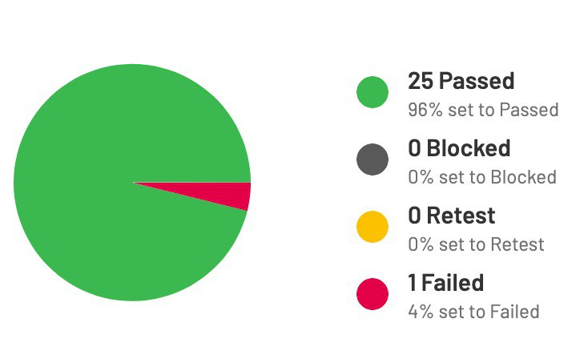

## **Информация найденных дефектах:**

* Общее количество ошибок: 1
* Разбивка по степени серьезности и приоритетности: Low

**Описание дефекта:**

| ***Bug ID*** | ***Priority*** | ***Summary*** |
| --- | --- | --- |
| *(Уникальный идентификатор)* | *(Приоритет)* | *(Краткое описание)* |
| 2.5 | Low | Не сбрасываются изменения в корзине при нажатии на пункт "RESET APP STATE" |

## 

## **Вывод**

Найденный дефект не является критическим и не блокирует работу основной функциональности сайта. Согласно разделу Fail Criteria тест плана, сайт готов к использованию.